Co mają wspólnego ze sobą tygrys, żyrafa i mrówkojad?
Znajdź nazwy zwierząt, które ukryły się w wyrazach:
zjeżdżalnia kotlet wiatrak
końcówka grzebyk kosa
słońce akurat suma
spawarka maskotka gęściej
tatarak narkoza samolot
pieszy podlewać kozaki
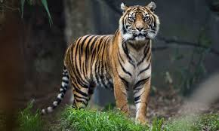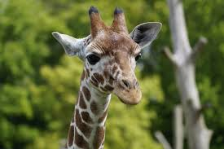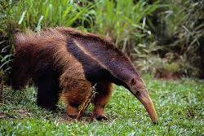
Trudno określić co mają wspólnego ze sobą te trzy zwierzęta. Może po prostu tyle, że są ssakami. Powodzenia!
Karta pracy rozwija kompetencje kluczowe w zakresie porozumiewania się w języku ojczystym, umiejętność uczenia się i kompetencje kluczowe w zakresie świadomości i ekspresji kulturalnej. Autor: Hubert K.

